2024


计算机组成原理 ·实验报告·

专 业： | 网络空间安全
班 级： | 网安2204班
学 号： | U202212021
姓 名： | 戴申宇
电 话： | 13348019712

评 分 表

评 分 项 |  |  | 总分 | 得分
实  验 | 单周期  MIPS  CPU | 设计思路 | 15
实  验 | 单周期  MIPS  CPU | 电路图 | 5
实  验 | 单周期  MIPS  CPU | 测试图 | 5
实  验 | 单周期  MIPS  CPU | 故障分析 | 10
实  验 | 多周期MIPS  CPU | 设计思路 | 15
实  验 | 多周期MIPS  CPU | 电路图 | 5
实  验 | 多周期MIPS  CPU | 测试图 | 5
实  验 | 多周期MIPS  CPU | 故障分析 | 10
设计  总结 | 实验总结 |  | 10
设计  总结 | 实验心得 |  | 10
格  式 | 段落缩进是否规范 |  | 2
格  式 | 图表及编号是否规范 |  | 2
格  式 | 字号字体是否统一 |  | 2
格  式 | 是否签名 |  | 2
格  式 | 其他 |  | 2
合 计
教 师 签 名

目 录
1 实验概述 3
1.1 实验名称 3
1.2 实验所需软件及设备 3
1.3 实验目的 3
1.4 实验基础 3
1.5 实验内容及要求 3
2 CPU设计实验 5
2.1 单周期MIPS CPU设计 5
2.2 多周期MIPS 微程序CPU设计 16
3 总结与心得 26
3.1 实验总结 26
3.2 实验心得 26

实验概述

实验名称

CPU设计---单周期和多周期MIPS CPU(8条指令)。

实验所需软件及设备

Logisim2.7.1软件1套

微型计算机1台；

实验目的

理解MIPS单周期和多周期处理器的基本原理，能分别利用硬布线控制器和微程序控制器的设计原理在Logisim平台中设计实现MIPS单周期和多周期处理器。

实验基础

硬布线和微程序控制器基本原理、MIPS指令执行流程、寄存器相关知识、存储器访问相关基础知识等。

实验内容及要求

完成单周期硬布线控制器和多周期微程序控制器电路的设计。

了解单周期硬布线控制器和多周期微程序控制器电路的基本概念及使用原理，支持表1中的8条核心指令，实现MIPS处理器能运行实验包中sort排序程序，利用冒泡排序对数据进行升序排序。

表1-1 MIPS指令及功能描述

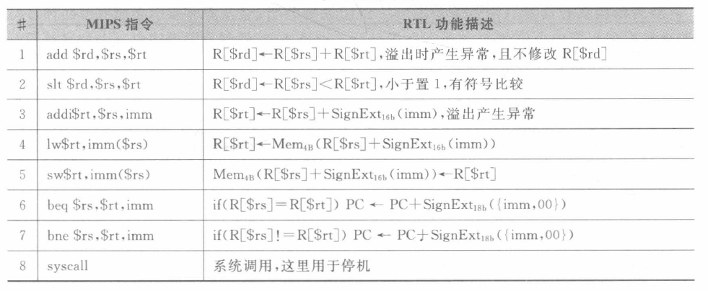

CPU设计实验

单周期MIPS CPU设计

设计思路

总体设计思想：
① 首先我们要明确单周期MIPS CPU的功能组成部件，如下所示：
      - 指令计数器（PC）：用于存放当前指令执行位置的地址。
      - 存储器（Mem）：包括数据存储器和指令存储器。
      - 指令寄存器（IR）：用于存放当前指令。
      - 数据寄存器（DR）：存放操作所需的数据。
      - 寄存器堆（RegiFile）：提供32个MIPS通用寄存器。
      - 立即数扩展器（S-EXT）：用于将I型指令中的16位立即数扩展为32位。
      - 控制器：产生控制信号，控制指令执行的数据通路。
      - 算术逻辑单元（ALU）：用于产生运算结果。
      - 其他寄存器：增加了三个寄存器A、B、C，用于暂存RegiFile和ALU的数据输出。
② 地址转移逻辑
执行完一条指令后，下一步该执行哪个地址的指令，在实验要求的八条指令中，有且仅有以下两种情况：
- 顺序执行，执行相邻的下一条语句；
- 条件分支，跳转到当前地址加上某一个偏移地址。
③ 立即数扩展器
立即数扩展有两种，都是扩展成32位。
- 条件跳转指令中16位偏移地址的扩展，偏移量可正可负，需要用符号扩展；
- 在I型指令中，操作数为16位的立即数，操作数可正可负，需要用符号扩展。
④ 操作控制器
操作控制器根据指令的操作码和功能码（func）生成控制信号，具体步骤如下：
列出所有指令下，各个数据通路的值：
对于每条指令，列出指令执行过程中各个数据通路的值，包括寄存器读写、ALU操作、内存访问等。
合并每一项数据：将每个数据通路的值进行合并，如果某一项数据有多种情况，说明该数据项需要通过控制信号进行选择。
对于不需要选择的数据项，可以直接连接。
控制信号综合：列出每条指令对应的每个控制信号的值（1或0）。
根据各个控制信号在不同指令下的值，推导出控制信号的逻辑表达式。
通过逻辑表达式生成控制电路。

各种指令数据通路：
（1）要设计单周期硬布线控制器，必须明确八条指令的数据通路，并以此得到八条指令对应的控制信号，由此设计控制器电路。
表2-1 单周期指令输入来源表
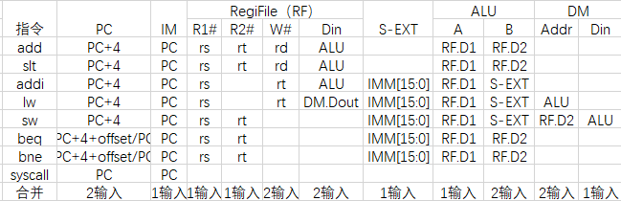
（2）进一步的，为了生成单周期硬布线控制信号表，我们需要列出所有功能部件、多路选择器控制信号和运算操作选择的产生条件，并使用译码电路生成各指令的译码信号。然后，将每个控制信号的产生条件组合成逻辑表达式。
功能部件和控制信号：
a. RegDst：决定写回地址
- R型指令：RegDst = 1
- I型指令：RegDst = 0
b. RegWrite：写使能信号
- 写回数据到RegiFile：RegWrite = 1
c. AluSrc：ALU第二操作数选择
- 立即数扩展器S-EXT输出：AluSrc = 1
- RegiFile第二输出：AluSrc = 0
d. bne：bne指令信号
- bne指令：bne = 1
e. beq：beq指令信号
- beq指令：beq = 1
f. MemWrite：数据存储器写使能
- 写数据到DM：MemWrite = 1
g. MemToReg：数据存储器到寄存器
- 数据存储器DM到RegiFile：MemToReg = 1
h. Halt：停机信号
- 停机：Halt = 1
i. 加法信号：ALU执行加法操作
- 加法操作：ALUOp = 10
j. 比较信号：ALU执行比较操作
- 比较操作：ALUOp = 01
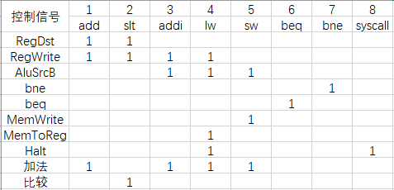
表2-2 单周期硬布线控制信号表
（3）根据以上分析，最终形成的单周期硬布线控制器电路如下：
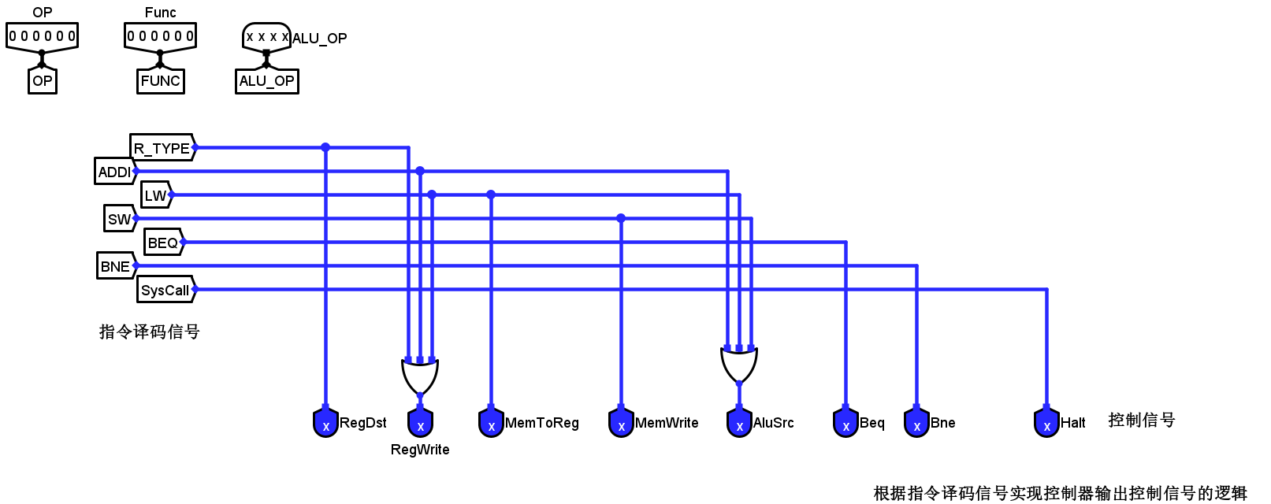
图2-1 单周期硬布线控制器电路图

单周期 MIPS控制器设计过程：
采用分功能，分模块的方式逐步完成单周期MIPS控制器的设计。
① 指令解析功能：
将32位输入操作码分线接出，最高6位为操作码op，21-25位为rs寄存器编号，16-20位为rt寄存器编号、11-15位为rd寄存器编号， 0-5位为功能码func；取低16位，作为I型指令中的立即数操作数。

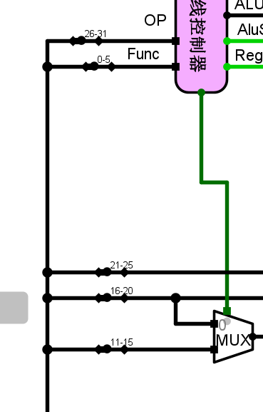
图2-2 指令解析模块电路图
② 32位扩展模块：
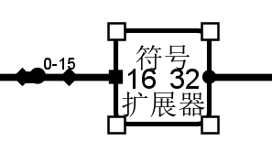
图2-3 32位扩展模块电路图
③ 地址转移逻辑功能：
PC+4接到MUX的0输入端，16位立即数扩展结果左移2位，加上PC+4，接到MUX的1输入端，选择信号为branch。实验要求的的分支转移指令为beq和bne。对于分支指令beq和bne的实现，通过以下步骤生成分支控制信号：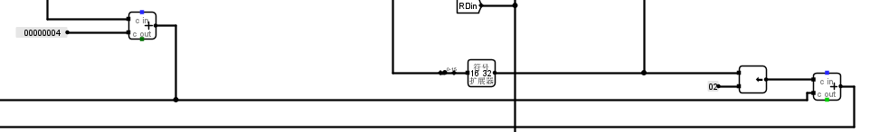
图2-4 地址转移逻辑模块电路图

- MUX输入端配置：
  - PC+4接到MUX的0输入端，表示顺序执行。
  - 16位立即数扩展结果左移2位，然后与PC+4相加，接到MUX的1输入端，用于分支跳转。
- 选择信号配置：
  - 选择信号为branch，决定从MUX的哪个输入端选取地址。
- 分支指令（beq和bne）处理：
  - beq（branch if equal）：当两个寄存器的值相等时跳转。
  - bne（branch if not equal）：当两个寄存器的值不等时跳转。
- ALU的equal信号：
  - ALU计算两个寄存器的差值，生成一个equal信号。如果两个寄存器的值相等，则equal信号为1，否则为0。
- 生成分支信号：
  - 结合beq和bne的操作码和equal信号，生成branch控制信号。
  - 对于beq指令，当寄存器值相等时（equal信号为1），branch信号应为1。
  - 对于bne指令，当寄存器值不等时（equal信号为0），branch信号应为1。
最终branch=beq*equal+bne*/equal形成分支信号。
④ 单周期硬布线控制器模块：
在前一个部分中“各种指令数据通路”已详细说明实现。

电路图
（2.1）硬布线控制器电路图
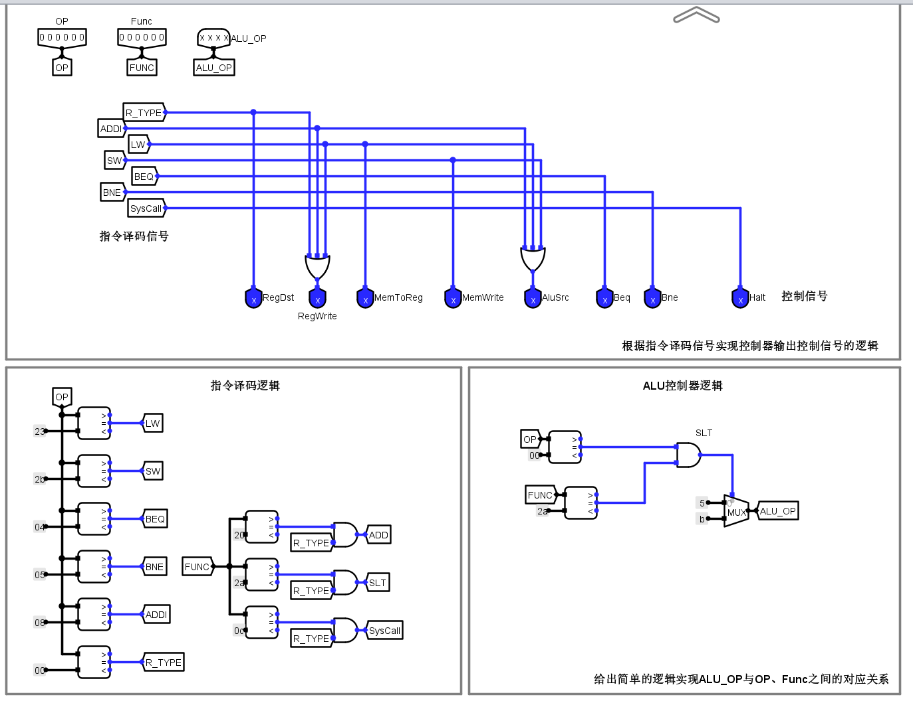
图2-5 硬布线控制器电路图
（2.2）CPU设计图
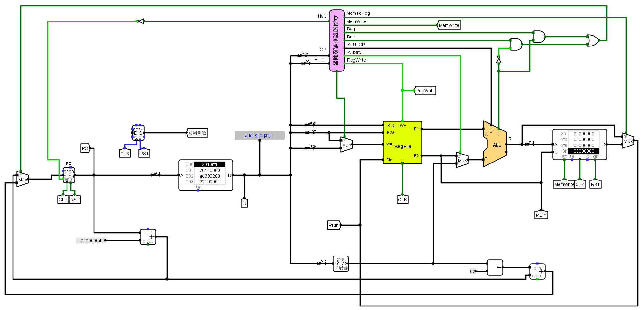
图2-6 单周期硬布线CPU电路图

测试图
（1） 自动测试：Ctrl + k开始时钟信号自动测试，测试过程中的几个状态如下：

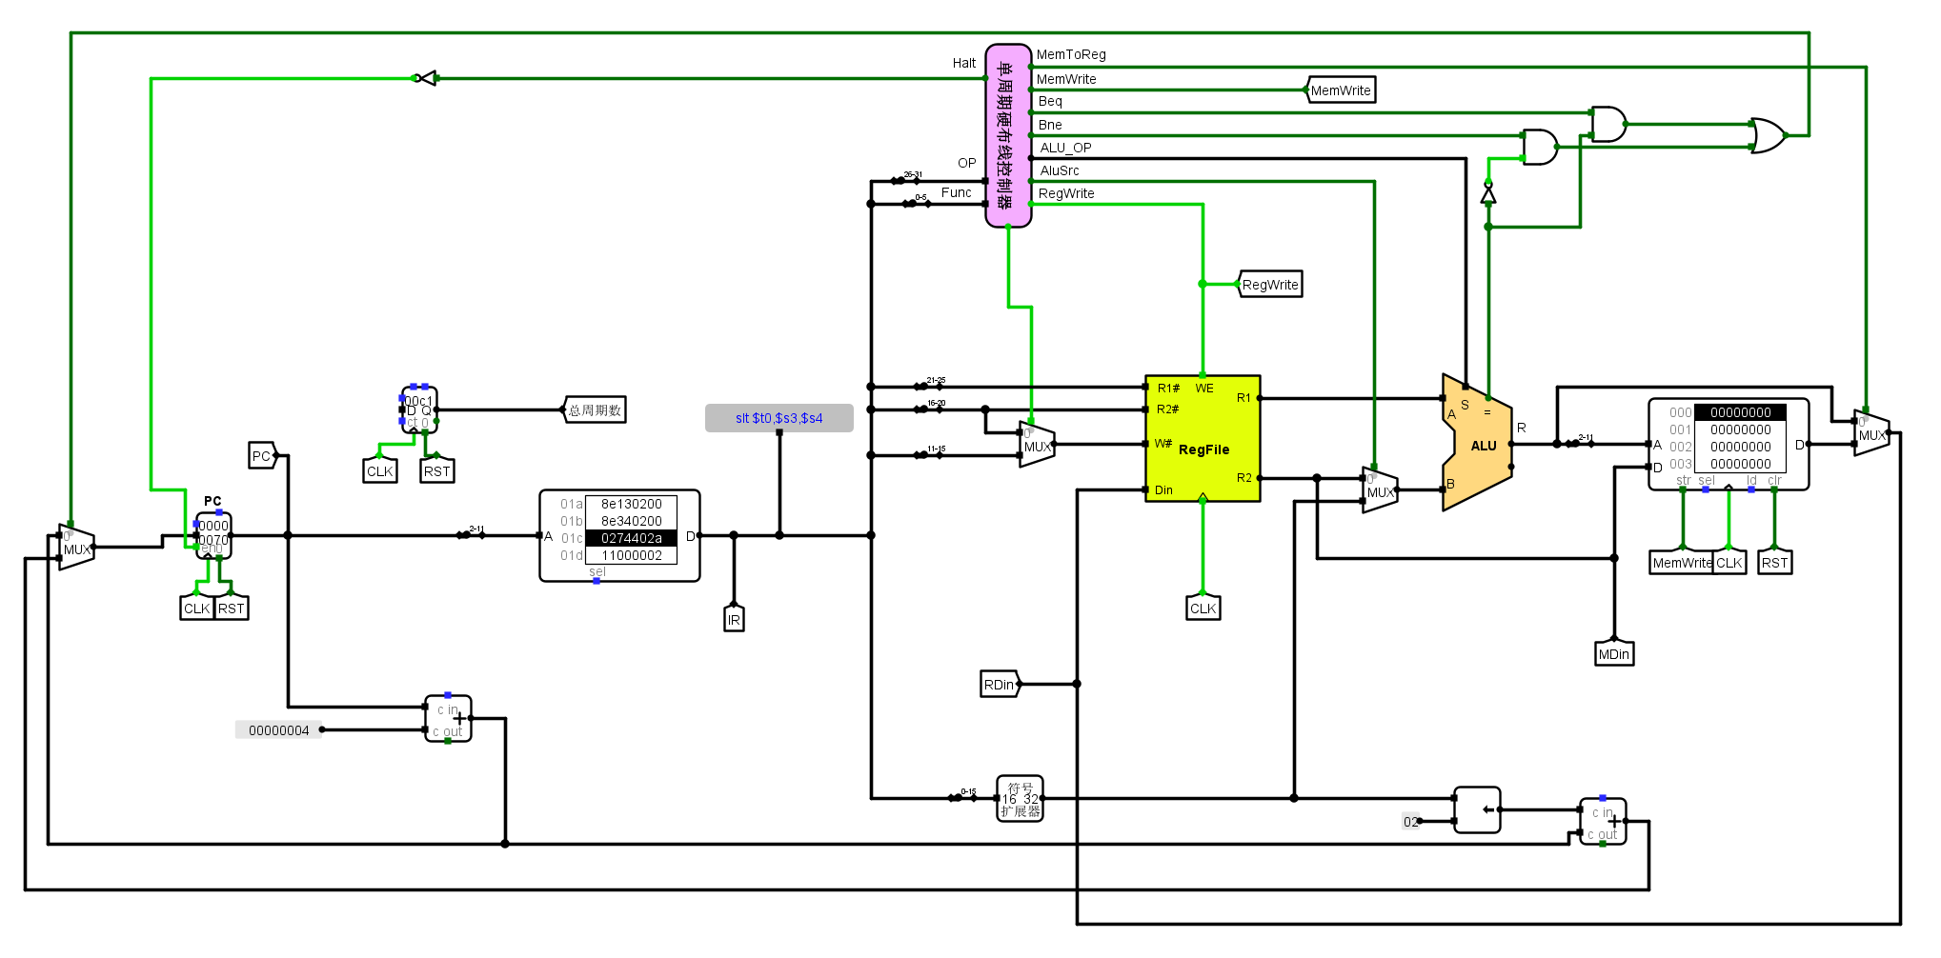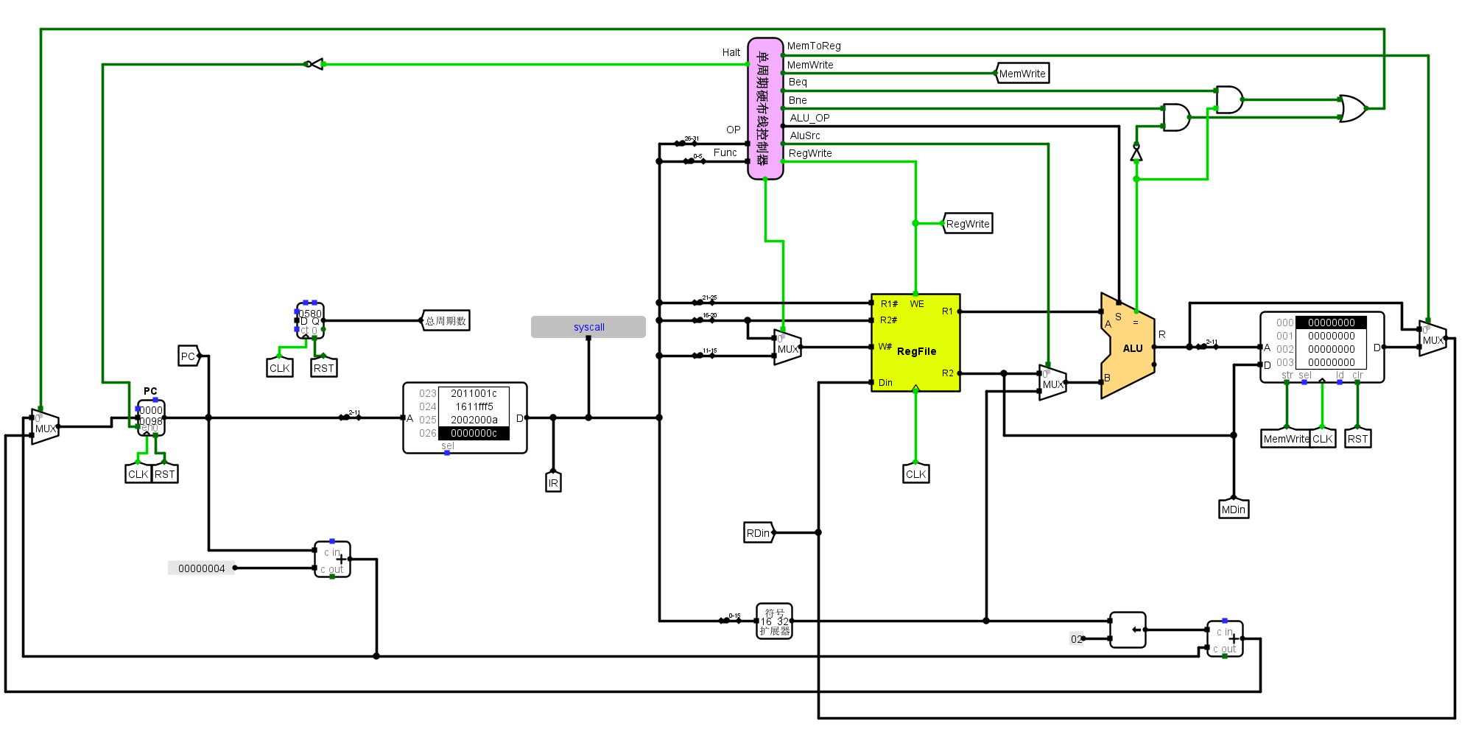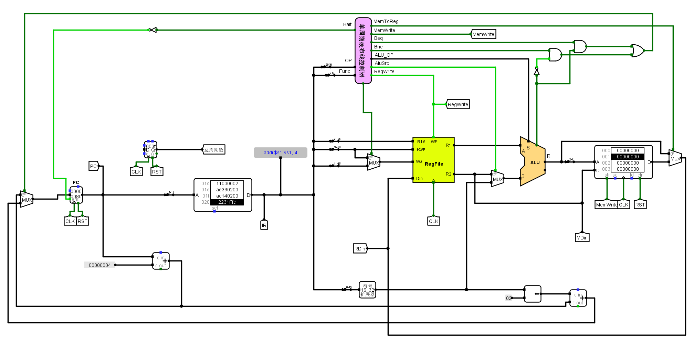
图2-7 自动测试电路图

（2） 手动测试：电路如下图，ROM中依次存放了指令add、slt、addi、lw、sw、beq、bne、syscall的op和func字段；
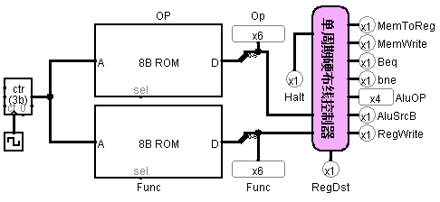
图2-8 手动测试电路图
测试结果日志如下：符合功能要求。
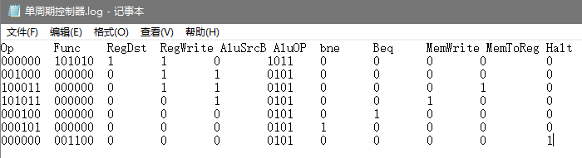
图2-9 手动测试日志结果
（3） 单周期MIPS执行sort.hex结果：
在内存方面：80号单元开始处出现6,5,4,3,2,1,ffff的有符号降序数据，如图：
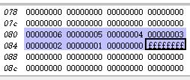
图2-10 单周期MIPS执行sort内存结果
在时间方面：执行完毕后停机，时钟周期为224，如图：
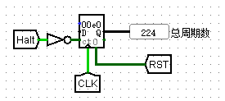
图2-11 单周期MIPS执行sort时钟结果

故障与测试分析
(4.1)故障现象1：冒泡排序sort.hex程序执行完毕后，没有在指定的存储单元形成降序排列的数据，内存中位置错乱。
原因分析：在Logisim中，RAM的访问模式只能一次性读出32位数据。由于直接使用字地址，这导致了内存布局的错误，使得数据没有按照预期存储在指定的位置。
具体问题：
- Logisim的RAM一次读取32位数据，而程序设计可能使用的是字地址（每个字为4字节）。
- 因此，直接使用字地址会导致内存访问偏移错误，因为每次访问实际上是32位（4字节）的数据块。
解决方案：为了正确访问内存，需要将字地址转换为字节地址。这可以通过将字地址除以4来实现。具体步骤如下：
- 字地址转换：
  - 将字地址除以4（右移两位），从而得到正确的字节地址。
- 高两位补零：
  - 通过这种转换，确保高两位补零，形成正确的字节地址，然后送入存储器。
(4.2)故障现象2：加载指令LW执行时，从内存读取的数据不正确
原因分析：在Logisim中，ALU计算的地址可能未正确对齐，导致从内存读取数据时偏移错误。
具体问题：
- 加载指令LW使用的地址可能未正确对齐到32位边界。
- 如果地址未对齐，RAM读取的数据将不正确，导致程序运行错误。
解决方案： 为了确保正确读取数据，必须确保地址对齐到32位边界。可以通过检查地址对齐性来实现。具体步骤如下：
- 地址对齐检查：
  - 确保LW指令使用的地址是4的倍数。
- 修正未对齐地址：
  - 如果地址未对齐，调整为最近的4字节边界地址。
(4.3)故障现象3：存储指令SW执行时，数据未正确写入内存
原因分析：在Logisim中，SW指令可能未正确处理立即数，导致写入内存的数据位置错误。
具体问题：
- 存储指令SW的立即数扩展可能存在问题，未正确扩展为32位。
- 如果立即数未正确扩展，计算出的存储地址将错误，导致数据写入错误的位置。
解决方案： 为了正确处理立即数扩展，确保立即数扩展为32位。可以通过立即数扩展器S-EXT来实现。具体步骤如下：
- 立即数扩展：
  - 将SW指令的16位立即数扩展为32位。
- 地址计算：
  - 使用扩展后的立即数计算正确的存储地址。

多周期MIPS 微程序CPU设计

设计思路

总体设计思想
多周期微指令MIPS CPU的特点：多周期微指令MIPS CPU与单周期硬布线MIPS CPU相比，其特点在于将指令的执行过程划分为多个阶段，每个阶段在一个时钟周期内完成。这样设计的优点包括提高了硬件利用率，减少了每条指令的平均执行时间。下面描述多周期微指令MIPS CPU的设计思路和原理。
·设计思路与原理
1. 指令划分阶段：多周期设计将每条指令的执行分成多个阶段，每个阶段在一个时钟周期内完成。常见的阶段包括：
- 取指（Fetch）：从指令存储器中读取指令。
- 译码（Decode）：译码指令并读取寄存器文件中的操作数。
- 执行（Execute）：在ALU中执行运算或计算地址。
- 存储器访问（Memory Access）：读取或写入数据存储器。
- 写回（Write Back）：将计算结果写回寄存器文件。
2. 控制信号生成：使用微程序控制器生成控制信号，每个阶段的控制信号由微指令决定。微指令存储在控制存储器中，每条微指令对应一个执行步骤。
3. 微指令控制器：微指令控制器根据当前状态和指令类型选择下一条微指令，通过状态转移逻辑生成控制信号。状态转移逻辑决定了下一个状态，基于当前状态和条件（例如条件分支）。
4. 寄存器堆和数据通路共享：在多周期设计中，寄存器堆和ALU等功能单元在不同阶段被多次使用。例如，在一个时钟周期中ALU用于计算地址，在另一个时钟周期中用于执行算术运算。
·设计过程
1. 功能部件定义：与单周期硬布线MIPS类似，多周期MIPS CPU的基本功能部件包括指令计数器（PC）、指令寄存器（IR）、数据寄存器（DR）、寄存器堆（RegiFile）、立即数扩展器（S-EXT）、控制器、ALU，以及其他暂存寄存器（例如A、B、C）。这些部件的结构和功能在多周期设计中基本不变。
2. 状态机设计：设计一个多状态的有限状态机（FSM），每个状态对应指令执行的一个阶段。状态机根据当前状态和输入条件（例如ALU结果、指令类型）决定下一个状态。
3. 控制信号生成和状态转移：根据每条指令的操作步骤，定义每个阶段需要的控制信号，并设计状态转移逻辑。状态转移逻辑确保指令能够按照预定的步骤正确执行，每个阶段完成后转移到下一个适当的状态。

各种指令数据通路
每条指令的执行流程表如下所示：
表2-3 取指阶段流程
指令阶段 | 操作流程
取指 | IR<-(MEM[PC])  PC<-(PC)+4
译码及取操作数 | A<-(R[IR[25:21]])  B<-(R[IR[20:16]])  C<-(PC)+(S-EXT(IR[15:0])<<2)
表2-4 add指令执行流程
指令阶段 | 操作流程
执行 | C<-(A)+(B)
写回 | R[IR[15:11]]<-(C)
表2-5 slt指令执行流程
指令阶段 | 操作流程
执行 | C<-((A)<(B))
写回 | R[IR[15:11]]<-(C)
表2-6 lw指令执行流程
指令阶段 | 操作流程
计算地址 | C<-(A)+ S-EXT(IR[15:0])
访存 | DR<-(MEM[PC])
写回 | R[IR[20:16]]<-(DR)
表2-7 sw指令执行流程
指令阶段 | 操作流程
计算地址 | C<-(A)+ S-EXT(IR[15:0])
访存 | DR<-(MEM[PC])
表2-8 beq指令执行流程
指令阶段 | 操作流程
送目标地址 | If(A==B)PC<-(C)
表2-9 bne指令执行流程
指令阶段 | 操作流程
送目标地址 | If(A!=B)PC<-(C)
表2-10 addi指令执行流程
指令阶段 | 操作流程
加运算 | C<-(A)+ S-EXT(IR[15:0])
写回 | R[IR[20:16]]<-(C)
表2-11 syscall指令执行流程
指令阶段 | 操作流程
空操作，停机 | 锁住PC

多周期 MIPS微程序控制器设计过程
总结八条指令的流程，可以给出所有指令不同阶段的控制信号表，如所示，控制信号说明如下：
表2-12 所有指令不同阶段控制信号表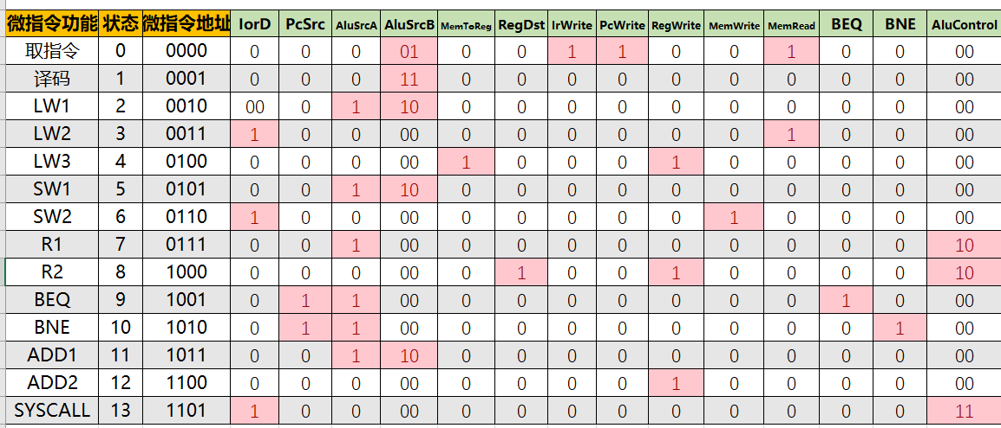
• PC写使能 (PCWrite)：在取指和执行分支指令时控制PC写操作的信号。
• 指令或数据选择 (IorD)：区分当前操作是指令存取还是数据存取，0表示指令，1表示数据。
• 指令寄存器写使能 (Irwrite)：启用指令寄存器的写操作。
• 内存写控制 (MemWrite)：内存写入操作的控制信号。
• 内存读控制 (MemRead)：内存读取操作的控制信号。
• beq指令信号 (Beq)：识别beq指令的译码信号。
• bne指令信号 (Bne)：识别bne指令的译码信号。
• PC输入选择 (PcSrc)：选择PC的输入来源，0表示连续地址，1表示分支地址。
• ALU控制信号 (AluControl)：控制ALU执行加法或比较等操作。
• ALU第一个输入选择 (AluSrcA)：选择ALU的第一个操作数，可能是PC或寄存器输出。
• ALU第二个输入选择 (AluSrcB)：选择ALU的第二个操作数，R型指令使用寄存器输出，取指阶段使用4，sw、lw、addi指令使用立即数，分支指令使用偏移地址。
• 寄存器写使能 (RegWrite)：启用寄存器堆的写操作。
• 寄存器目标选择 (RegDst)：选择寄存器堆的目标寄存器编号，R型指令使用rd字段。
• 内存到寄存器 (MemToReg)：在lw指令时，数据从内存写入寄存器。
由此，可以设计多周期微程序控制器和微程序地址转移逻辑控制器。
FSM的状态转移图如下：
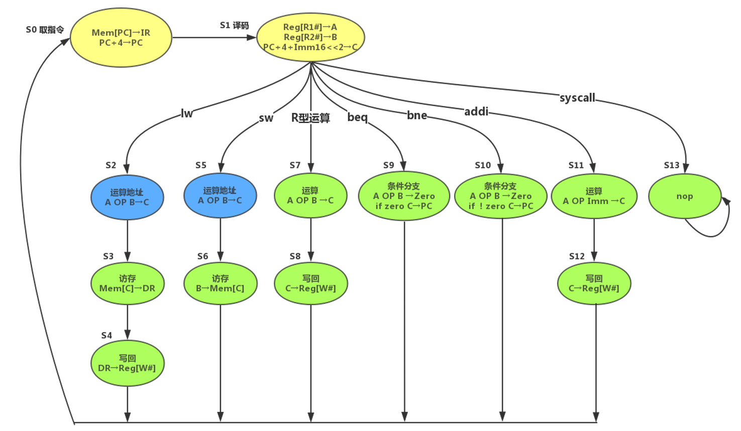
落实设计：状态编码，8条指令共13个执行阶段，如表2-12的前三列所示。
- 在多周期微指令MIPS CPU中，微指令地址转移逻辑决定了在执行每个阶段后如何选择下一条微指令。通过采用下址字段法并结合状态判断，可以有效地控制指令执行过程中的地址转移。
微指令地址转移机制：
·取指阶段 (P = 1)：在取指阶段，控制存储器的地址由当前指令的第一个阶段的微程序地址提供。
·执行阶段 (P = 0)：在执行阶段，下一条微指令的地址由当前微指令的下址字段提供。
- 得出取指阶段指令的地址转移逻辑如下表：
表2-13 取指阶段地址转移逻辑表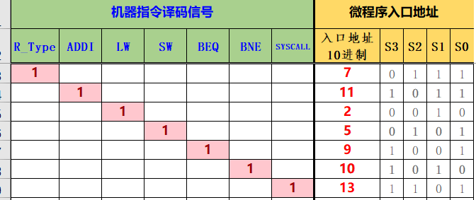
- 用提供的excel工具生成的地址转移逻辑表达式为：
S3 = ADDI + BEQ + BNE + SYSCALL；
S2 = R_Type + SW + SYSCALL；
S1 = R_Type + ADDI + LW + BNE；
S0 = R_Type + ADDI + SW + BEQ + SYSCALL。
由此可生成地址转移逻辑电路。
具体而言一条微指令的构成为：最终8条指令执行需要的控制信号部分需要16位编码。采用下址字段法，下址所需编码位数和微指令地址位数相同，即4位。 一位判断标志位P，P为0表示取指阶段，控制存储器地址由指令的微指令转移逻辑产生；P为1表示控制存储器地址由下址字段产生，即表示指令的不同执行阶段（即每条指令对应多条微指令）。
综上一条微指令编码21位，地址位编码4位，按表2-12的控制信号编码，产生的微指令如下表：
表2-14 微指令编码表
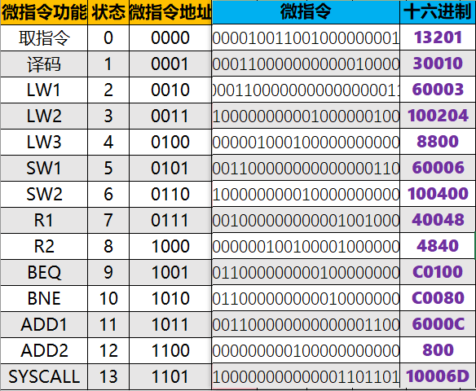

电路图
  - 微程序控制器电路图
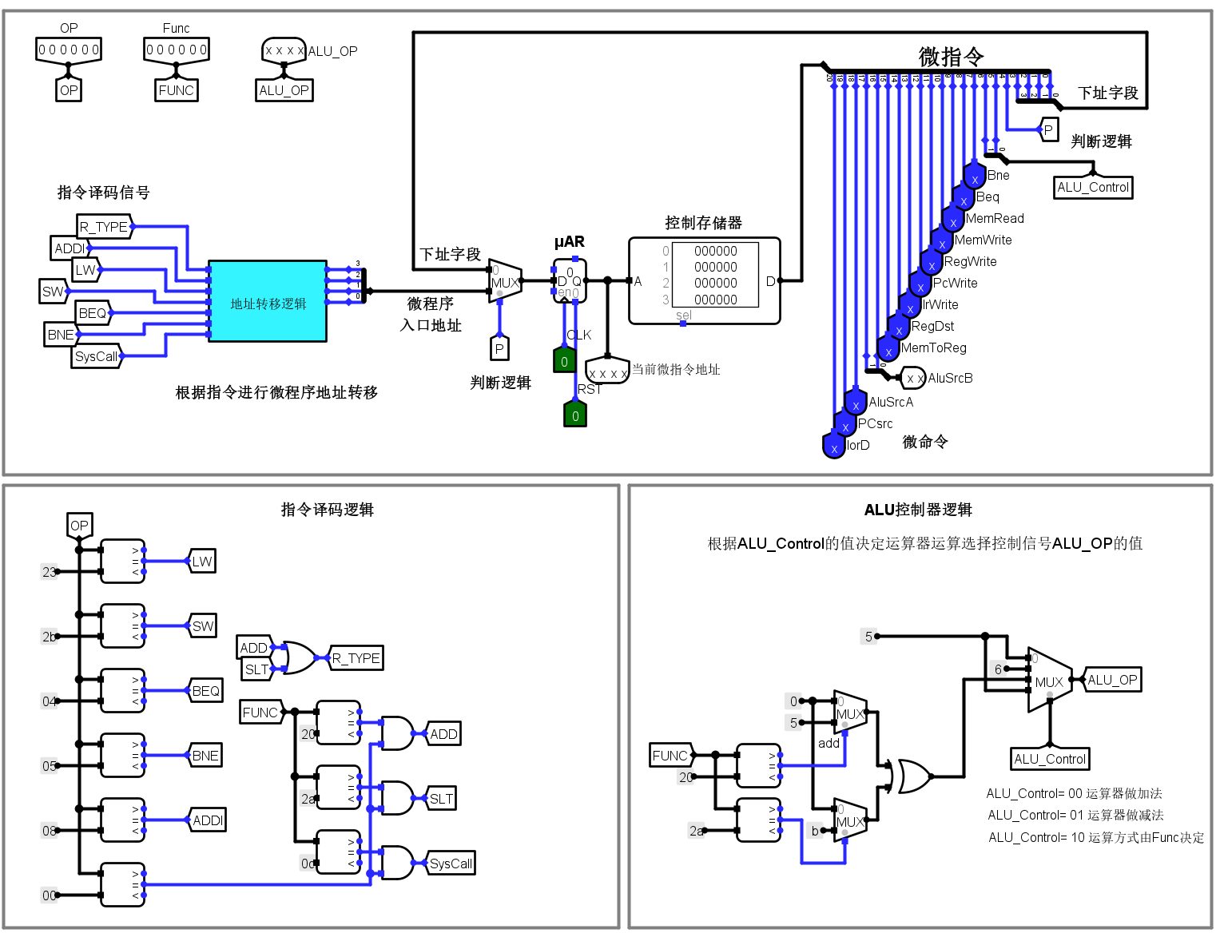
图2-12 多周期微程序MIPS控制器电路图
  - CPU设计图
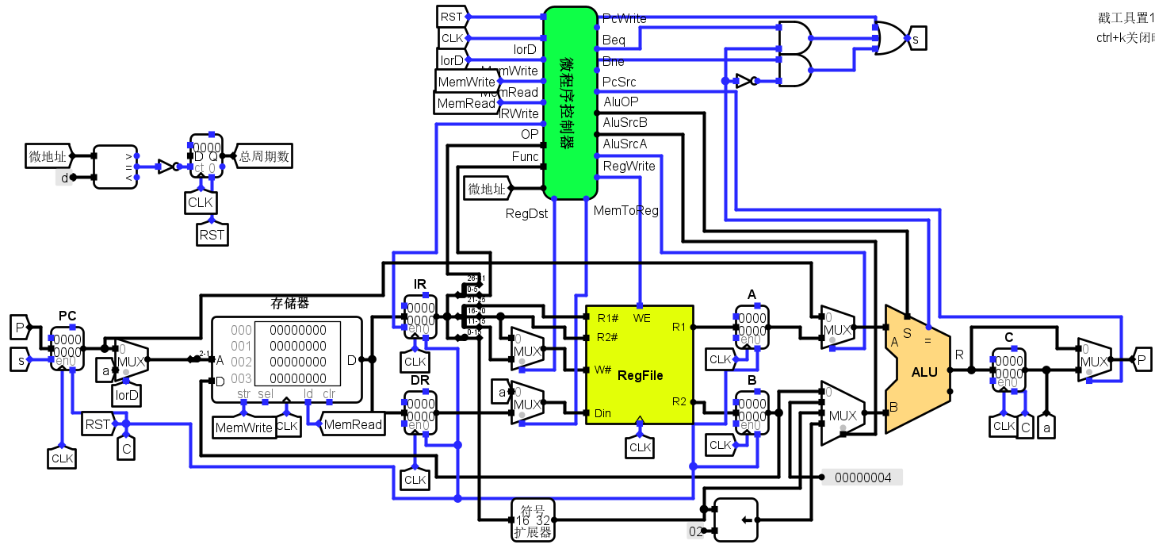
图2-13 多周期微程序MIPS CPU设计图

测试图
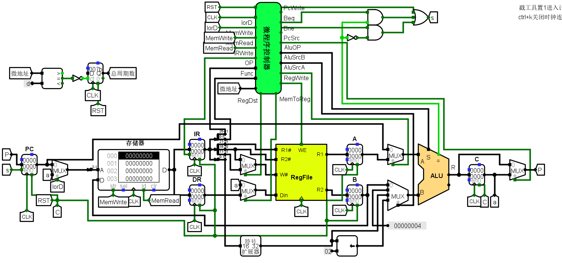
图2-14 多周期微程序MIPS CPU自动测试图

图2-15 单/多周期MIPS CPU头歌测试图
而对于冒泡排序的测试，可见内存方面，在80号单元开始处出现6,5,4,3,2,1,ffff的有符号降序数据；时钟方面，共耗时891时钟周期。
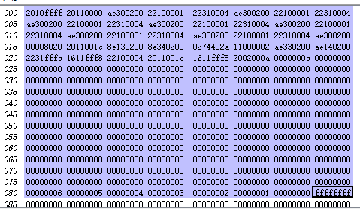
图2-16 多周期MIPS执行sort后内存情况
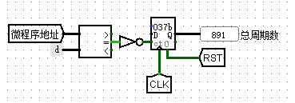
图2-17 多周期MIPS执行sort后时钟情况

故障与测试分析
(4.1)故障现象：多周期CPU运行sort.hex程序时，能正确得到相应的内存布局，但是遇到停机指令无法停机。
原因分析：指令译码错误，将syscall指令也当成了R型指令，导致控制器中没有产生正确的PCWrite信号，也没有进入syscall的死循环，系统无法停机。
具体问题：
- 控制器没有正确识别syscall指令，将其误当成R型指令处理。
- 由于误识别，控制器没有产生syscall指令的特定处理逻辑，导致PCEn信号振荡。
解决方案：区分syscall指令和R型指令，使syscall指令与R型指令互斥。具体步骤如下：
- 指令识别：
  - 修改指令译码逻辑，确保syscall指令能够被正确识别，并与R型指令区分开来。
- 控制逻辑：
  - 为syscall指令增加专门的控制信号逻辑，确保在执行syscall指令时能够正确产生PCWrite信号和进入死循环。
(4.2)故障现象：多周期CPU运行过程中，lw指令加载的数据错误，导致程序执行异常，数据不匹配预期值。
原因分析：数据存储器访问地址错误，lw指令的地址计算过程中发生错误，导致加载的数据不正确。
具体问题：
- 地址计算错误，lw指令未正确计算偏移地址。
- 数据存储器访问时，未正确对齐地址。
解决方案：确保lw指令的地址计算和对齐正确。具体步骤如下：
- 地址计算修正：
  - 检查并修正lw指令的地址计算逻辑，确保偏移地址正确。
- 地址对齐：
  - 确保地址对齐逻辑正确，避免未对齐访问导致的数据错误。

总结与心得

实验总结
本次实验主要完成了以下工作：
1）实现了32位定长指令的解码和指令解析。
2）完成了各寄存器和存储器的读写操作。
3）实现了各操作数的计算。
4）生成了控制信号。
5）使用多路选择器完成了多数据源的选择和控制。
6）实现了MIPS单周期CPU的硬布线控制器。
7）实现了MIPS多周期CPU的微程序地址转移逻辑。
8）完成了MIPS多周期CPU硬布线控制器状态机的设计。
9）综合了单周期和多周期的MIPS CPU数据通路，实现了简单冒泡排序 程序的逻辑功能。
在本次实验中，我从最简单的指令译码器设计开始，逐步构建了一个基本的单总线 CPU，并成功通过了功能测试。这一过程让我重新温习并巩固了在理论课上学到的知识，尤其是对于中断实现逻辑、微程序控制器和硬布线控制器的理解更加深入。我也重新学习了一些在理论学习中可能被忽略的重要知识，从底层的角度重新认识了 CPU 控制器的工作原理以及中断的运行逻辑。
尽管本次实验的任务量看似庞大，但老师提供了许多便捷的功能，比如通过状态转换表自动生成次态逻辑表达式，这极大地减少了冗余的组合逻辑设计工作。同时，实验将整个 CPU 的设计拆解为小组件的设计与连接，让我能够逐步学习、理解、调试，最终完成了单总线 CPU 设计。这个过程让我收获颇丰，对于计算机体系结构和实际工程设计都有了更深入的认识。

实验心得
在本次计算机组成原理实验中，我有机会从头构建并测试了一个基本的32位定长指令的MIPS CPU。实验的主要任务包括指令解码、寄存器和存储器的读写操作、操作数计算、控制信号生成、数据选择控制、多路选择器的使用、单周期和多周期CPU控制器的实现等。这一系列的任务让我对计算机体系结构有了更加全面而深入的理解。
首先，通过实现32位定长指令的解码和指令解析，我进一步理解了指令格式和操作码的意义。这一步骤是整个CPU设计的基础，它决定了CPU能够正确识别和执行指令。在完成这部分工作后，我对于指令的执行流程有了更直观的认识。
接下来，完成寄存器和存储器的读写操作以及操作数的计算，使我对CPU内部数据流动有了更深的理解。特别是在实现控制信号的生成和多路选择器的使用过程中，我体会到数据路径的设计和控制信号的重要性。通过这些操作，我对硬件电路如何实现复杂的计算有了切身的体会。
在实验中，我设计并实现了MIPS单周期CPU的硬布线控制器和多周期CPU的微程序地址转移逻辑及硬布线控制器状态机。通过这些设计，我重新温习并巩固了理论课上学到的知识，特别是对于中断实现逻辑、微程序控制器和硬布线控制器的理解更加深入。我也重新学习了一些在理论学习中可能被忽略的重要知识，从底层的角度重新认识了CPU控制器的工作原理以及中断的运行逻辑。
本次实验的任务量看似庞大，但在老师的指导下，许多繁琐的工作变得更加简便。这种方法不仅使我能够更好地掌握每个组件的功能和实现，也让我最终成功完成了单总线CPU的设计。
此外，在综合单周期和多周期的MIPS CPU数据通路并实现简单冒泡排序程序的过程中，我体验到了实际工程设计的复杂性和挑战性。这个过程让我收获颇丰，对于计算机体系结构和实际工程设计都有了更深入的认识。
总的来说，这次实验不仅让我在实践中巩固了理论知识，还培养了我解决实际问题的能力和思维方式。我更加深刻地理解了计算机系统的工作原理，也为未来进一步学习和研究打下了坚实的基础。

原创性声明
本人郑重声明本报告内容，是由作者本人独立完成的。有关观点、方法、数据和文献等的引用已在文中指出。除文中已注明引用的内容外，本报告不包含任何其他个人或集体已经公开发表的作品成果，不存在剽窃、抄袭行为。
特此声明！
作者签字: 